**Schnell zur Schnittstelle nach Maß mit neuem igus Online-Shop für das Module Connect**

**180 Einzelteile bieten neue Konfigurationsfreiheiten für den Anschluss von Energieketten**

**Köln/Nürnberg, 10. November 2022 – Mit dem Module Connect hat igus einen platzsparenden Steckverbinder für den Anschluss von Elektroleitungen, Lichtwellenleitern und Pneumatikschläuchen entwickelt. Er ist vor allem dort im Einsatz, wo eine Vielzahl an Leitungen in Energieketten auf möglichst engem Raum gesteckt werden. Für eine freie und individuelle Konfiguration der Steckmodule hat igus seinen Online-Shop jetzt um 180 Einzelteile rundum das Module Connect erweitert.**

Ein Stecker statt vieler einzelner Stecker, so lautet die Devise vom Module Connect. Hinter dem Namen verbirgt sich ein Baukastensystem für Steckmodule, welches igus entwickelt hat. Der Kunde kann aus einer Vielzahl an unterschiedlichen Steckern seine passenden Module bestimmen, sie miteinander kombinieren, die entsprechenden Gehäuse auswählen und sie verbinden, sodass nahezu unbegrenzte Modulvariationen in individueller Breite und Höhe möglich sind. Das Resultat: eine platzsparende, individuelle Steckverbindung. Als Steckersystem greift igus auf das „Han Modular“-Programm von Harting zurück. „Durch den Einsatz des Module Connects erhält der Kunde eine anschlussfertige Baugruppe mit einer definierten Schnittstelle, die 80 Prozent der Montagezeit einspart“, erklärt Markus Hüffel, Produktmanager readycable & readychain bei der igus GmbH. Damit der Kunde sich seine Module frei nach Wunsch gestalten und direkt kaufen kann, bietet igus jetzt neben fertigen Sets mit drei oder vier Kabeleingängen auch 180 Einzelteile des Module Connects in seinem Webshop an. Von Gehäuseeinzelteilen und Verriegelungen bis hin zu Power-, Signal-, Datenübertragungs- und Pneumatikmodulen und Kontakten. „Anwender können sich so ganz frei ihre Schnittstelle nach Maß zusammenstellen“, sagt Hüffel. „Wir sind dabei, das Angebot stetig weiter auszubauen.“

**Eine stabile und anschlusssichere Verbindung**

Zubehörteile wie die Verriegelungselemente und die im Gehäuse integrierte Zugentlastung sorgen für höchste Ausfallsicherheit. Sie umschließen den Stecker und sorgen für eine stabile Verbindung auch bei Zehntausenden von Bewegungen. Die Module Connect Gehäuseteile bestehen aus einem faserverstärkten Hochleistungskunststoff, mit denen der Anwender rund 50 Prozent Gewicht gegenüber klassischer Rechtecksteckverbinder einsparen kann. Der Module Connect Adapter verbindet den Module Connect Steckverbinder und die Energiekette zu einer zusammenhängenden Baugruppe. Selbst bereits bestehende Energieführungssysteme können einfach mit dem Module Connect Adapter ergänzt werden.

Erfahren Sie mehr über das Module Connect unter:

<https://www.igus.de/module-connect>

Erkunden Sie den neuen Module Connect Shop auf:

<https://www.igus.de/connectors/module-connect>

**Bildunterschrift:**

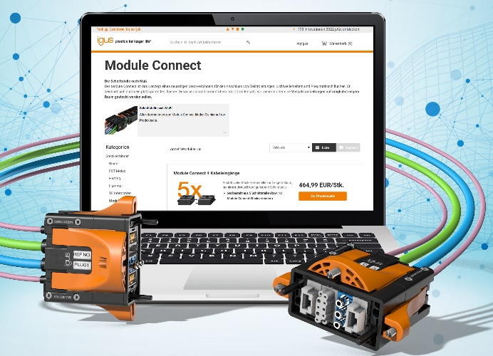

**Bild PM6722-1**

Im Module Connect Online-Shop von igus können Anwender ihre Schnittstelle nach Maß bestellen. (Quelle: igus GmbH)

**ÜBER IGUS:**

Die igus GmbH entwickelt und produziert motion plastics. Diese schmierfreien Hochleistungskunststoffe verbessern die Technik und senken Kosten überall dort, wo sich etwas bewegt. Bei Energiezuführungen, hochflexiblen Kabeln, Gleit- und Linearlagern sowie der Gewindetechnik aus Tribopolymeren führt igus weltweit die Märkte an. Das Familienunternehmen mit Sitz in Köln ist in 31 Ländern vertreten und beschäftigt weltweit über 4.500 Mitarbeiter. 2021 erwirtschaftete igus einen Umsatz von 961 Millionen Euro. Die Forschung in den größten Testlabors der Branche produziert laufend Innovationen und mehr Sicherheit für die Anwender. 234.000 Artikel sind ab Lager lieferbar und die Lebensdauer ist online berechenbar. In den letzten Jahren expandierte das Unternehmen auch durch interne Start-ups, zum Beispiel für Kugellager, Robotergetriebe, 3D-Druck, die Plattform RBTX für Low Cost Robotics und intelligente „smart plastics“ für die Industrie 4.0. Zu den wichtigsten Umweltinvestitionen zählen das „chainge“ Programm – das Recycling von gebrauchten e-ketten – und die Beteiligung an einer Firma, die aus Plastikmüll wieder Öl gewinnt.

|  |  |  |  |  |  |
| --- | --- | --- | --- | --- | --- |
| **PRESSEKONTAKTE:**  Oliver Cyrus  Leiter Presse & Werbung  igus® GmbH  Spicher Str. 1a  51147 Köln  Tel. 0 22 03 / 96 49-459  ocyrus@igus.net  www.igus.de/presse | Selina Pappers  Managerin Presse & Werbung  igus® GmbH  Spicher Str. 1a  51147 Köln  Tel. 0 22 03 / 96 49-7276  spappers@igus.net  www.igus.de/presse | Anja Görtz-Olscher  Managerin Presse & Werbung  igus® GmbH  Spicher Str. 1a  51147 Köln  Tel. 0 22 03 / 96 49-7153  agoertz@igus.net  www.igus.de/presse | |  |  |
|  |  | |  |  |  |

Die Begriffe "igus", “Apiro”, "chainflex", "CFRIP", "conprotect", "CTD", "drygear“, "drylin", "dry-tech", "dryspin", "easy chain", "e-chain", "e-chain systems", "e-ketten", "e-kettensysteme", "e-skin", "e-spool“, "flizz", „ibow“, „igear“, "iglidur", "igubal", „kineKIT“, "manus", "motion plastics", "pikchain", „plastics for longer life“, "readychain", "readycable", „ReBeL“, "speedigus", "triflex", "robolink" und "xiros" sind gesetzlich geschützte Marken in der Bundesrepublik Deutschland und gegebenenfalls auch international.